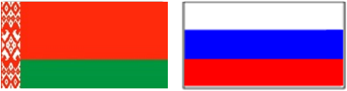

СОВЕТ МИНИСТРОВ

СОЮЗНОГО ГОСУДАРСТВА

РЕЗОЛЮЦИЯ

от 7 ноября 2023 г. № 15

г. Москва

О ходе реализации научно-технической программы
Союзного государства «Разработка перспективных базовых технологических процессов получения функциональных материалов, структур, компонентов и модулей для высокоэффективных
изделий фотоники в Союзном государстве» («Компонент-Ф»)

1. Принять к сведению информацию Министерства науки и высшего образования Российской Федерации (государственный заказчик-
координатор) и Национальной академии наук Беларуси (государственный заказчик) о причинах неосвоения в полном объеме бюджетных ассигнований, выделенных на реализацию научно-технической программы Союзного государства «Разработка перспективных базовых технологических процессов получения функциональных материалов, структур, компонентов и модулей для высокоэффективных изделий фотоники в Союзном государстве» («Компонент-Ф») (далее – Программа) в первом полугодии 2023 г.,
и принятых в этой связи мерах.
2. Министерству науки и высшего образования Российской Федерации и Национальной академии наук Беларуси обеспечить выполнение мероприятий Программы и своевременное освоение выделенных средств бюджета Союзного государства в 2023 году и последующие годы
реализации Программы.

Председатель
Совета Министров
Союзного государства М.Мишустин

